ZABBIX | DOCUMENTO DE APRESENTAÇÃO

Solução Integrada de Gestão de Plantão NOC/SOC no Zabbix
Planejamento de escala, operação em tempo real e repasse estruturado em uma única jornada
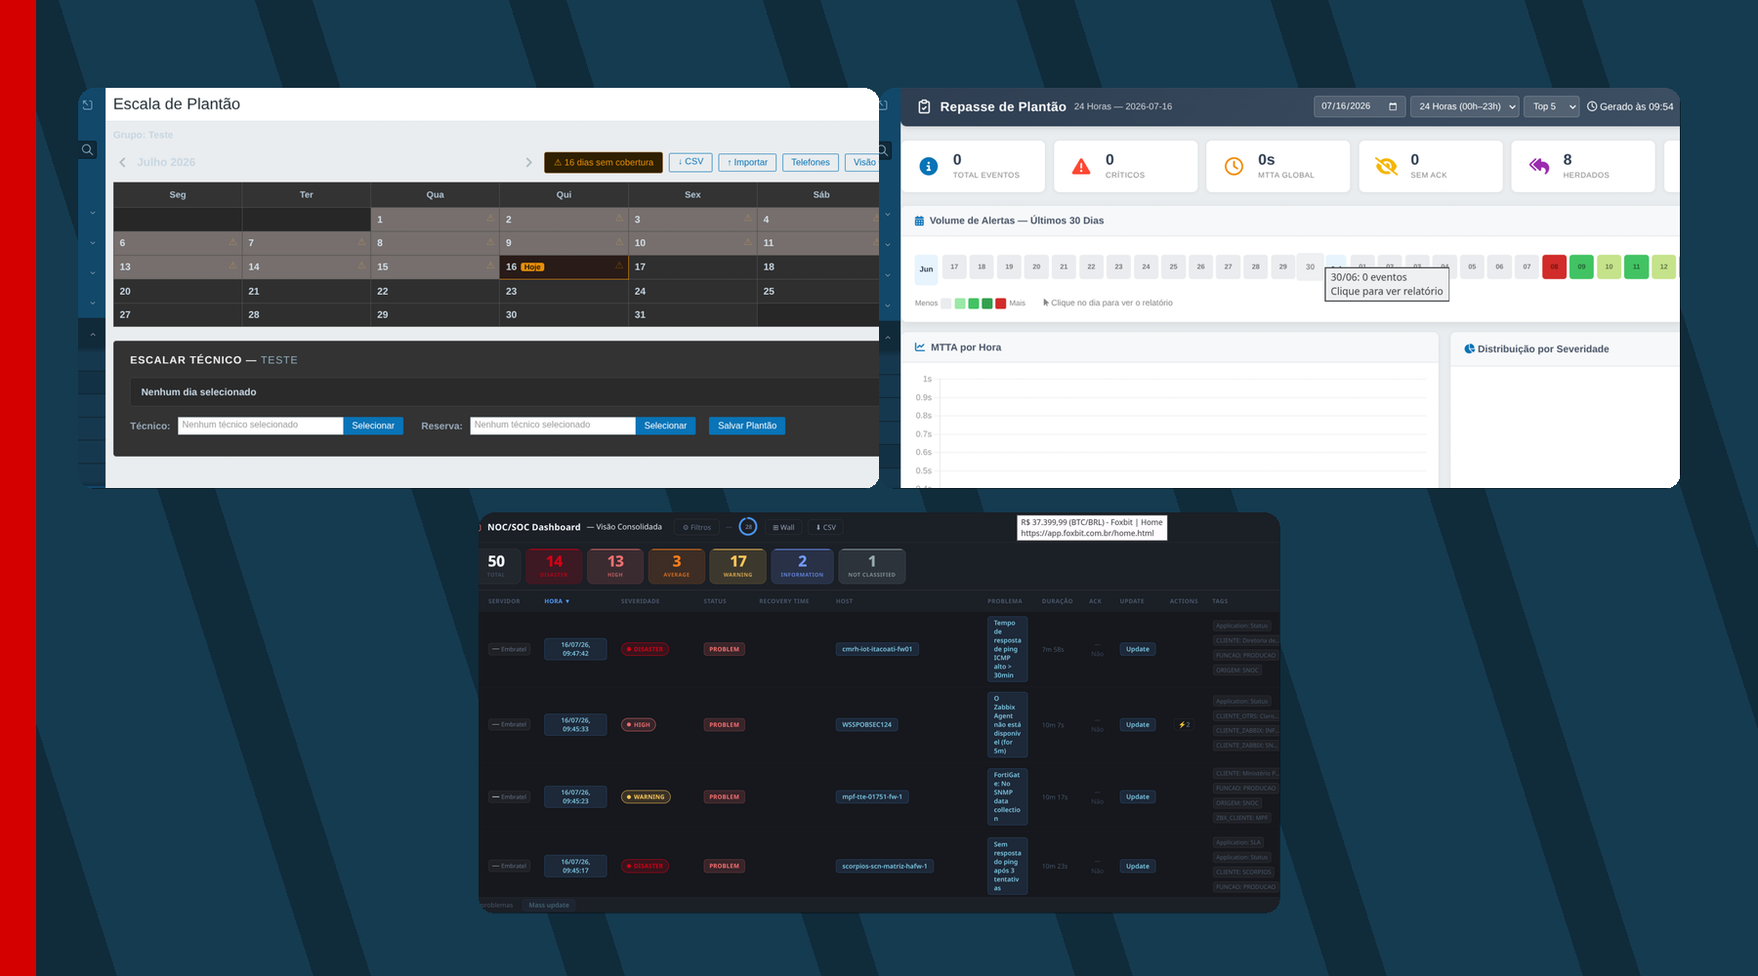
Solução  Escala + Repasse + Dashboard NOC/SOC | Elaboração  Rafael M. A. Leão Ereno - MALE | Data  16/07/2026

CONTEXTO

A solução em uma visão executiva
Três módulos especializados trabalham como uma solução única para organizar o ciclo completo do plantão: preparar a cobertura, operar os alertas e transferir o contexto do turno com rastreabilidade.
1. Planejar  Escala mensal, técnico principal, reserva, telefones, importação e histórico de alterações. | 2. Operar  Dashboard consolidado NOC/SOC, filtros, priorização por severidade, ACK, atualização e visão multi-servidor. | 3. Repassar  KPIs do turno, MTTA, alertas herdados, pendências sem ACK, presença, diário de bordo e relatório PDF.

Resultado esperado
Reduzir lacunas de cobertura, acelerar o reconhecimento de incidentes, dar visibilidade gerencial ao turno e garantir que o próximo plantonista receba informações completas e verificáveis.

VALOR

Problemas operacionais que a solução endereça
Escala dispersa  Planilhas e mensagens paralelas dificultam saber quem está responsável e quem é o reserva. | Cobertura incompleta  Dias sem técnico escalado são identificados visualmente antes de virarem risco operacional. | Operação fragmentada  Múltiplas telas e servidores Zabbix tornam a priorização lenta e sujeita a perda de contexto.
ACK sem visibilidade  Eventos sem reconhecimento e MTTA elevado passam a ser destacados e mensurados. | Repasse informal  Pendências e decisões ficam registradas em diário de bordo associado ao turno e ao analista. | Baixa rastreabilidade  Histórico de escala, comentários, ACKs e relatórios fortalecem auditoria e governança.

COMPOSIÇÃO

Arquitetura funcional da solução
Os módulos possuem responsabilidades próprias. Quando habilitados em conjunto, integram-se ao menu Plantão e formam uma jornada contínua dentro do frontend do Zabbix.
Componente | Responsabilidade principal | Usuário típico | Principais entregas
Escala de Plantão | Planejamento e cadastro da cobertura | Coordenador, líder e plantonista | Visão Geral, calendário, reserva, telefones, CSV/XLSX e histórico
NOC/SOC Dashboard | Operação e tratamento em tempo real | Analista NOC/SOC | Consolidação multi-servidor, filtros, severidade, Update/ACK, mass update, CSV e wall mode
Repasse de Plantão | Consolidação e transferência do turno | Plantonista e liderança | KPIs, MTTA, heatmap, herdados, sem ACK, presença, diário e PDF

Integração sem perda de autonomia
Cada módulo pode cumprir sua função isoladamente. Na solução completa, o módulo de Escala estrutura o menu Plantão, enquanto Dashboard NOC/SOC e Repasse são apresentados como etapas complementares do mesmo processo.

PROCESSO

Jornada operacional do plantonista
Antes do plantão  Validar escala e cobertura; confirmar técnico, reserva e telefones; consultar o repasse anterior e os alertas herdados. | Durante o plantão  Manter o Dashboard NOC/SOC aberto; filtrar e priorizar; registrar ACK, comentários e ações; acompanhar MTTA e pendências. | Encerramento  Revisar eventos sem ACK e herdados; preencher o diário de bordo; gerar o PDF e realizar o repasse ao próximo técnico.

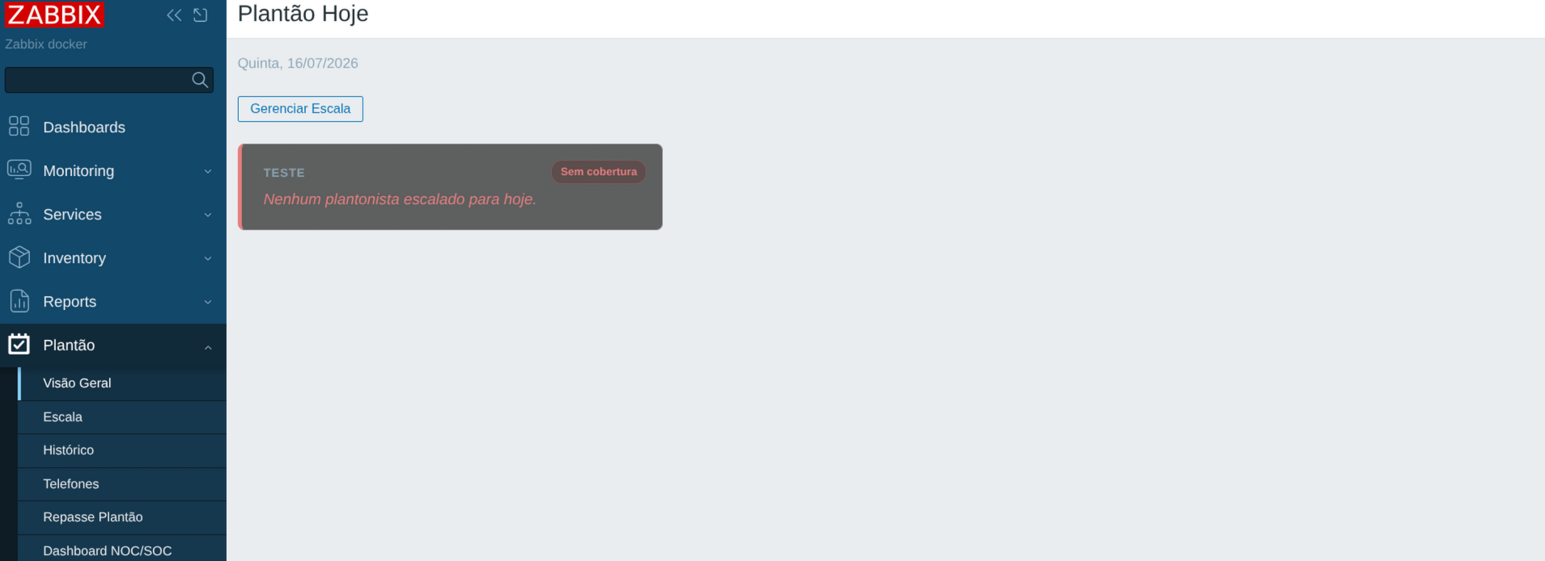
Visão Geral: confirmação imediata da cobertura do dia por grupo.

COMPONENTE 1

Módulo Escala de Plantão: planejamento e cobertura
Principais funções  • Visão Geral: mostra quem está escalado hoje, telefone e reserva por grupo.  • Calendário mensal: permite selecionar um ou vários dias e atribuir o mesmo técnico.  • Reserva: define um segundo contato para continuidade e contingência.  • Cobertura: destaca dias passados ou atuais sem técnico e apresenta o total de lacunas.  • Importação e exportação: usa CSV/XLSX para manutenção em massa e criação de modelos. | 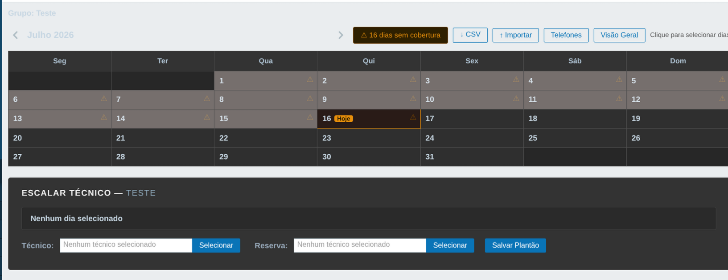

COMPONENTE 1

Governança da escala: histórico e telefones
Histórico de alterações  Registra criação, alteração e remoção, incluindo data, grupo, técnico anterior/novo, reserva e usuário responsável. | Cadastro de telefones  Centraliza os contatos dos técnicos, com filtros por nome, grupo e status de cadastro. | Base para importação  A exportação de usuários fornece o username exato do Zabbix, reduzindo erros na planilha de escala.

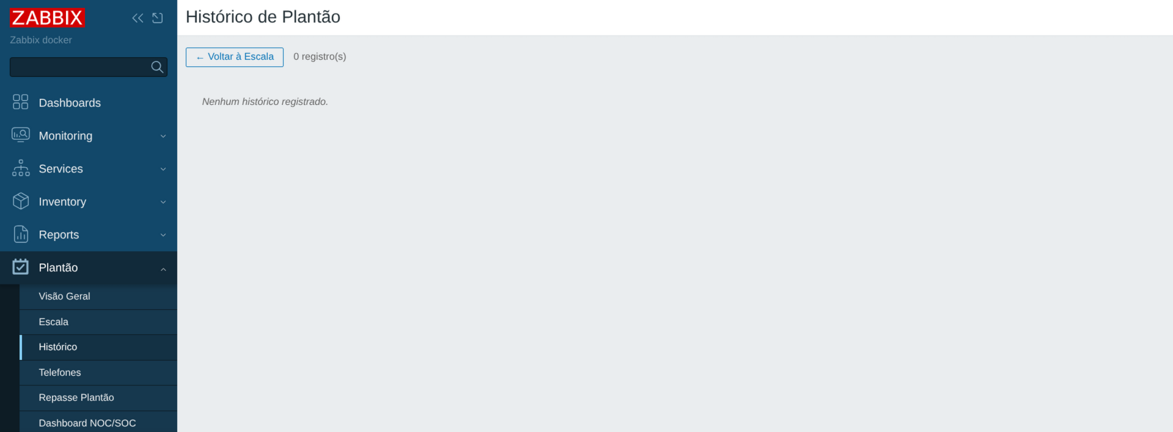  Histórico do plantão | 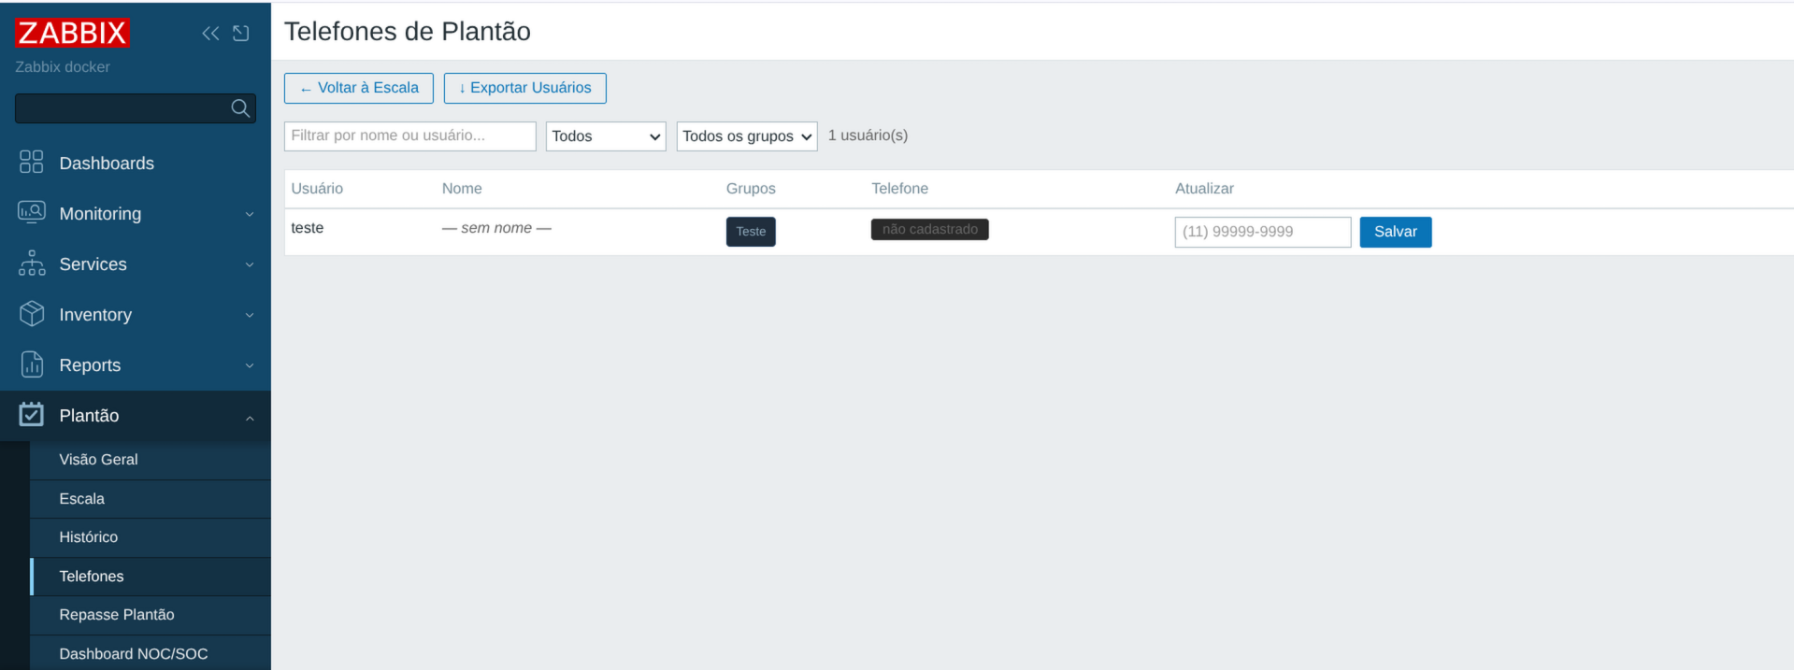  Telefones dos técnicos

COMPONENTE 2

Módulo Repasse de Plantão: visão consolidada do turno
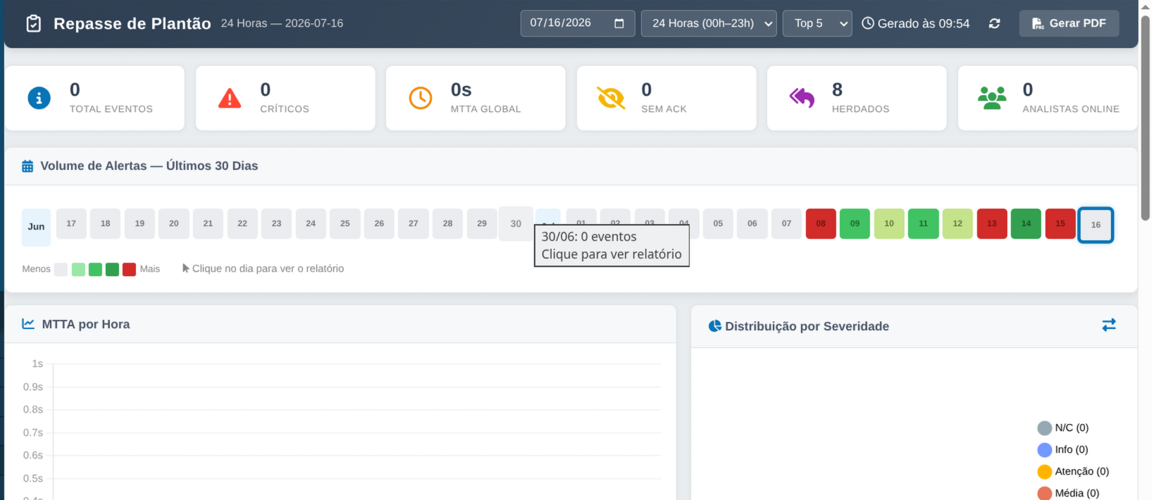
Painel do turno com filtros de data, janela operacional e Top N.
KPIs  Total de eventos, críticos, MTTA global, eventos sem ACK, herdados e analistas online. | Heatmap de 30 dias  Ajuda a identificar padrões de volume e direciona a consulta de dias anteriores. | Análise temporal  MTTA por hora e por analista evidenciam velocidade de resposta e carga operacional.

COMPONENTE 2

Módulo Repasse: pendências, presença e diário
Informações para a passagem de turno  • Alertas herdados: problemas abertos antes do início do turno e ainda ativos.  • Alertas sem ACK: eventos do período que ainda não possuem reconhecimento.  • Top Hosts e Top Triggers: concentrações que indicam recorrência ou impacto.  • Presença de analistas: registro de sessões identificadas no período selecionado.  • Diário de Bordo: ocorrências, pendências, decisões e ações relevantes do turno.  • Gerar PDF: produz um documento consolidado para evidência, comunicação e auditoria. | 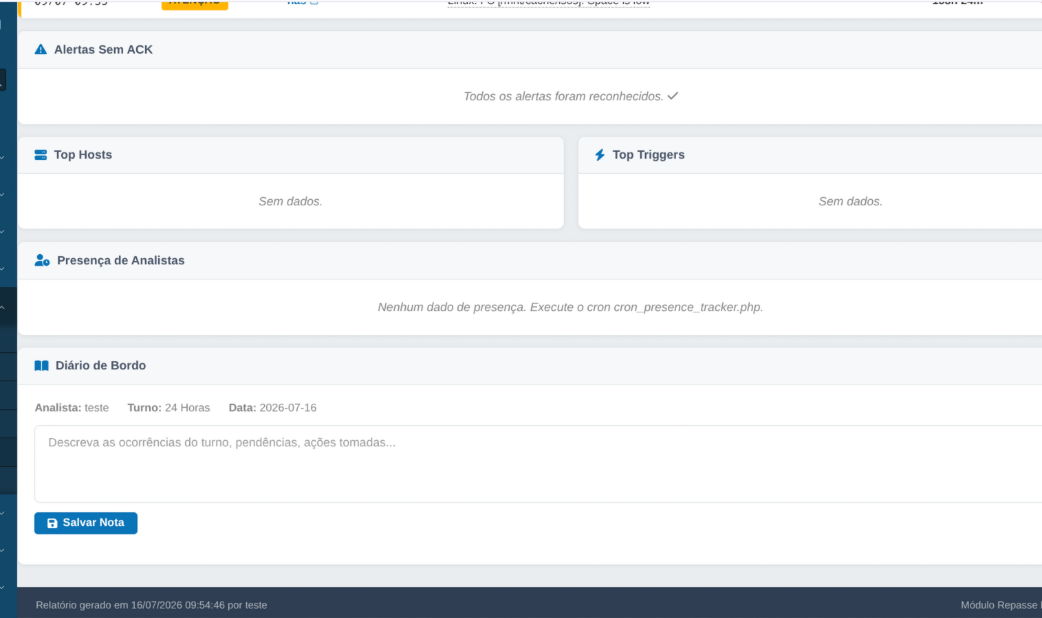

COMPONENTE 3

Módulo NOC/SOC Dashboard: operação em tempo real
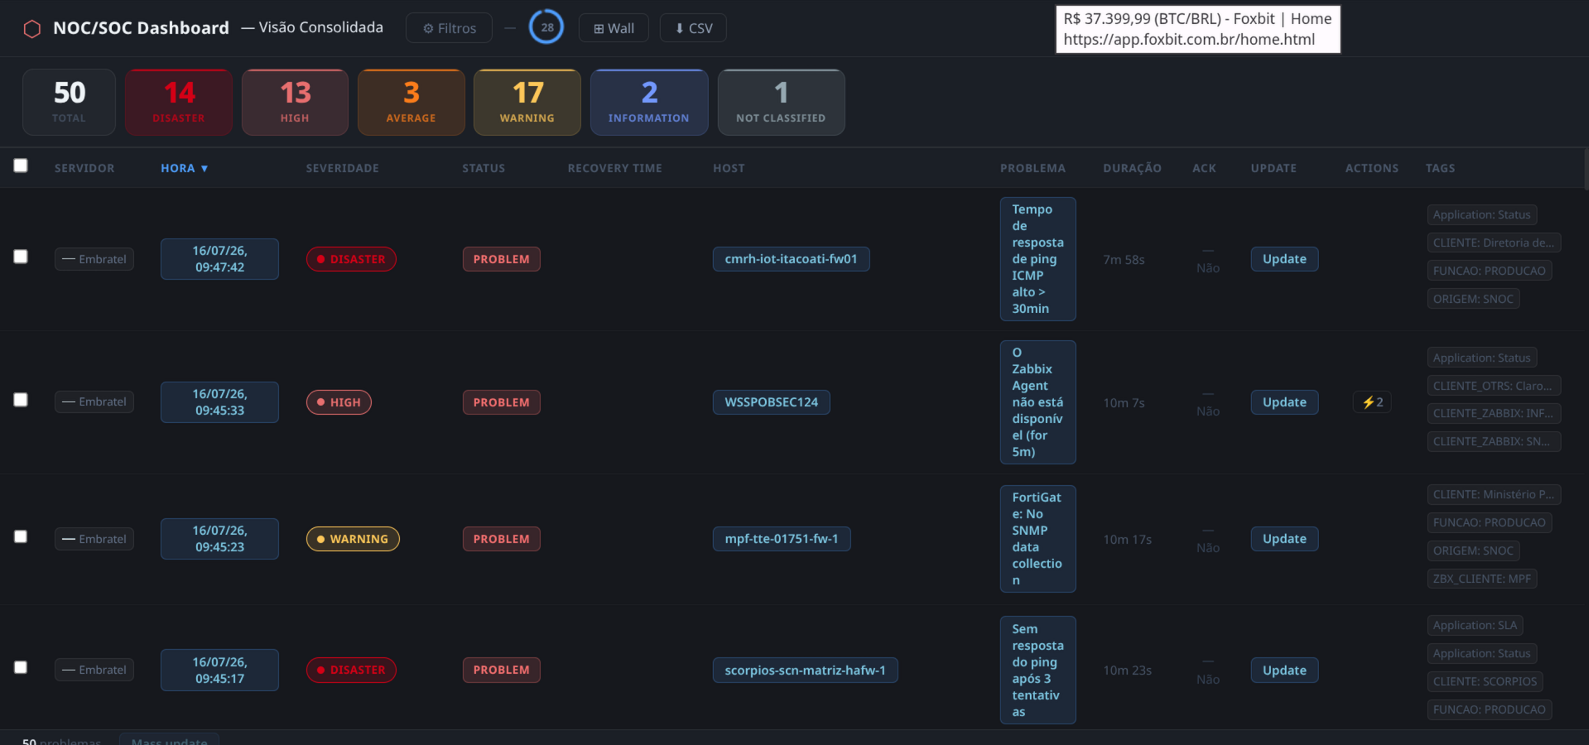
Dashboard fullframe com severidades, tabela de incidentes, ações e tags.
A tela foi desenhada para uso contínuo por analistas e videowall, mantendo foco na priorização e na interação direta com os eventos.

COMPONENTE 3

Capacidades do Dashboard NOC/SOC
Visão multi-servidor  Consolida Zabbix local e servidores remotos configurados, sinalizando fontes offline. | Filtros equivalentes a Incidentes  Servidor, host group, host, trigger, problema, idade, severidade, ACK, supressão, tags e período. | Atualização automática  Polling periódico, contador regressivo e atualização manual pelo indicador de refresh.
Tratamento direto  Update por evento, comentário, ACK, alteração de severidade, supressão e fechamento quando permitido. | Mass update  Aplica as mesmas ações a múltiplos eventos selecionados, inclusive de origens diferentes. | Operação visual  Wall mode, ordenação, linha destacada, modo compacto, timeline, detalhes e exportação CSV.

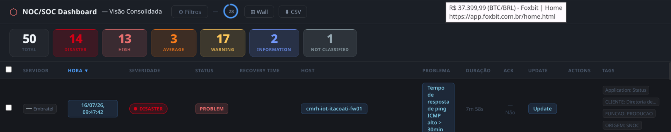
Barra de severidades e controles operacionais do Dashboard NOC/SOC.

CONTROLES

Segurança, segmentação e governança
Tema | Como a solução atua | Impacto operacional
Permissões do Zabbix | A visibilidade de hosts e eventos respeita grupos, rights e role do usuário. | O operador acessa somente o escopo autorizado.
Segmentação por equipe | Escala, notas e presença são associadas aos grupos de usuário. | Equipes NOC/SOC mantêm separação de contexto.
Ações controladas | ACK, mudança de severidade, supressão e fechamento dependem das permissões da role. | Evita operações indevidas e preserva governança.
Auditoria | Histórico de escala, ACKs, mensagens e diário de bordo registram autoria e momento. | Facilita investigação, compliance e melhoria contínua.
Multi-servidor seguro | Servidores remotos usam API token e podem utilizar referências de segredo por ambiente/CyberArk. | Centralização sem expor credenciais na interface operacional.

Princípio de menor privilégio
A solução não amplia automaticamente a permissão do usuário: ela reutiliza os controles já definidos no Zabbix e apresenta somente ações autorizadas.

RESULTADOS

Benefícios para operação e gestão
Continuidade operacional  Escala, reserva, contatos e repasse reduzem dependência de conhecimento informal. | Resposta mais rápida  Priorização por severidade, sem ACK e MTTA direciona atuação imediata. | Contexto único  Planejamento, incidentes e passagem de turno permanecem dentro do Zabbix.
Rastreabilidade  Históricos, comentários, diário e PDF documentam o ciclo completo. | Gestão por dados  Volume, severidade, MTTA, top hosts e triggers apoiam decisões e melhorias. | Experiência do operador  Telas objetivas, filtros, wall mode, mass update e exportações diminuem esforço manual.

Síntese
A solução transforma o plantão em um processo previsível: cobertura confirmada, operação priorizada e encerramento documentado.

